PROVA GLOBAL 1

Versão A

NOME: _________________________________________ N.º:______ TURMA: _________ DATA: __________

Caderno 1: 30 minutos
(Com recurso à calculadora)
- Na figura abaixo, está representada uma composição geométrica formada por um semicírculo e por quatro quadrados iguais, cada um com 16 cm² de área.
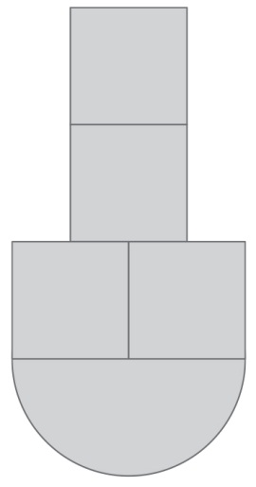
Calcula o perímetro da composição geométrica representada na figura.
Apresenta o resultado, em centímetros, arredondado às décimas.
Utiliza 3,1416 como valor aproximado de $π$.
Não efetues arredondamentos nos cálculos intermédios.
Mostra como chegaste à tua resposta.

- Na tabela seguinte, estão registados os dados relativos às idades dos 25 alunos de uma turma do 6.º ano.
Idade | 11 | 12 | 13
Número de alunos | 6 | 16 | 3

Determina a média das idades dos alunos dessa turma.
Mostra como chegaste à tua resposta.

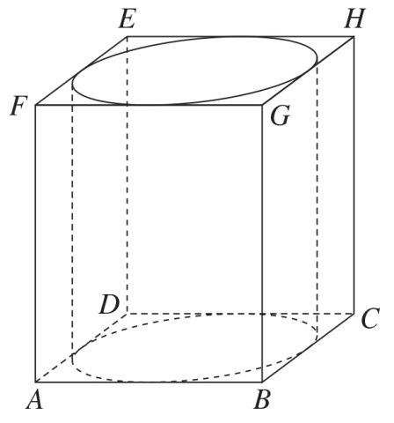
- Na figura estão representados um prisma reto [ABCDEFGH], de bases quadradas, e um cilindro cujas bases estão inscritas nas bases do prisma.
Sabe-se que:
- $\overline{\text{AB}}$ = 20 dm
- $\overline{\text{BG}}$ = $\frac{\text{3}}{\text{2}} × \overline{\text{AB}}$
Calcula o volume da parte do prisma não ocupada pelo cilindro. Apresenta o resultado, em decímetros cúbicos, com aproximação às unidades.
Utiliza 3,1416 como valor aproximado de $π$.
Mostra como chegaste à tua resposta.

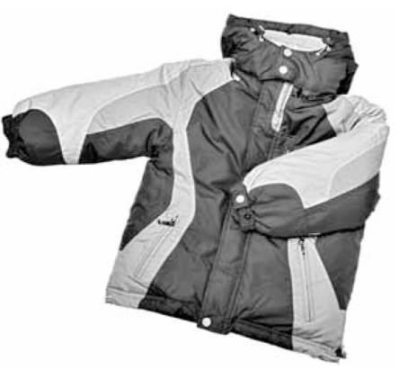
- Na época de saldos, uma loja aplicou um desconto de 20 % a todos os artigos. Qual será o preço de um casaco que, antes da época de saldos, custava 48,20 euros? Apresenta o resultado em euros e cêntimos.
Não efetues arredondamentos nos cálculos intermédios.
Mostra como chegaste à tua resposta.

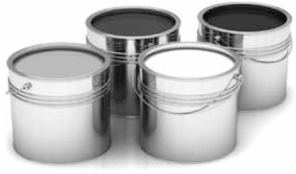
- Uma máquina, que trabalha sempre ao mesmo ritmo, demora 6 minutos a encher, com tinta, 17 latas pequenas iguais. Quanto tempo demorará essa máquina a encher 1275 latas iguais às anteriores?
Apresenta o resultado em horas e minutos.
Mostra como chegaste à tua resposta.

PROVA GLOBAL 1

Versão A

NOME: _________________________________________ N.º:______ TURMA: _________ DATA: __________

Caderno 2: 60 minutos
(Sem recurso à calculadora)
- As etiquetas da figura contêm doze números naturais.
1
2
5
9
13
16
19
27
29
49
55
80
Quantos números primos estão escritos nas etiquetas da figura?

- Nas caixas A, B, C, D, E e F estão números escritos como produto de fatores.
A | 3 x 6² |  | B | 2² x 3² |  | C | 2 x 5 x 7²
D | 13 x 9 |  | E | 2³ x 5 |  | F | 6 x 16
  - Identifica as caixas em que os números estão escritos como um produto de fatores primos.
  - Escreve os números que constam das caixas por ordem crescente do seu valor.

- Escreve na forma de uma única potência o número representado pela expressão:
(15⁸ x 15¹² ÷ 3²⁰)³

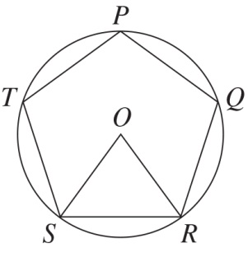
- Observa a figura ao lado, onde está representada uma circunferência de centro O, em que está inscrito um pentágono regular [PQRST].
  - Qual é a amplitude do ângulo SOR?
Escolhe a opção correta de entre as opções propostas.
- 60° (C) 72°
- 90° (D) 50°
  - Determina a área do pentágono, sabendo que a área do triângulo [SOR] é igual a 12 cm² .

- O Pedro construiu uma sequência numérica cujos três primeiros termos são 1, 3 e 4.
Para obter cada um dos termos seguintes, o Pedro adicionou os três termos imediatamente anteriores. Determina o quinto termo da sequência que o Pedro construiu.
- Considera a seguinte sequência, em que cada figura é constituída por fósforos:
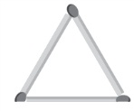 | 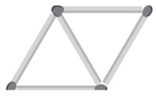 | 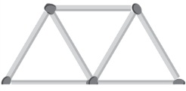 | 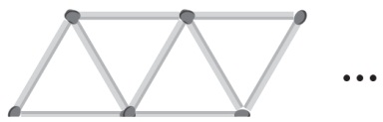
Figura 1 | Figura 2 | Figura 3 | Figura 4
  - Quantos fósforos são precisos para constituir a figura 10?
  - Na sequência acima representada, existirá alguma figura com 66 fósforos?
Justifica a tua afirmação.
  - Qual das expressões seguintes pode representar a lei geradora da sequência do número de fósforos de cada figura?
- 3n – 1 (C) 2n + 1
- 4n – 1 (D) 3n + 2
- Considera a seguinte construção com cubos:
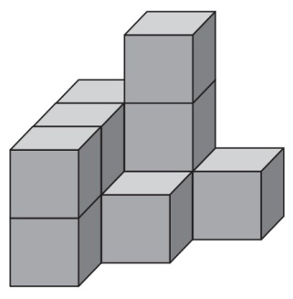
  - Quantos cubos formam a construção da figura?
  - Desenha, no quadriculado abaixo, a vista de frente da construção.
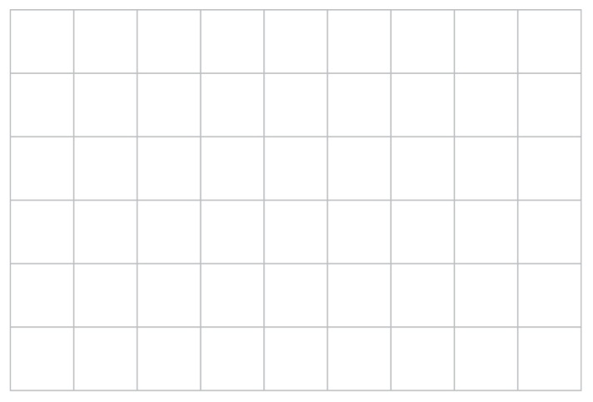

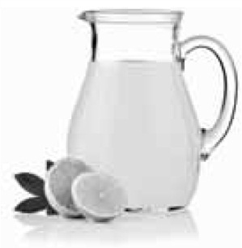
- A Inês prepara uma bebida de limão seguindo a receita:
- 1,5 litros de água;
- o sumo de 1 limão;
- 6 colheres de açúcar.
  - Se a Inês quiser fazer uma quantidade maior de bebida, qual é a opção que traduz as quantidades que deve usar para manter a proporcionalidade direta?
- Triplicando a receita, mas só colocando metade do sumo de limão.
- Triplicando a receita, mas colocando a mesma quantidade de açúcar.
- Duplicando a receita.
- Duplicando a receita e acrescentando mais uma colher de açúcar.
  - Se 2 litros da bebida de limão da Inês dão para encher 8 copos, quantos copos serão necessários para obter 9 litros? Mostra como chegaste à tua resposta.

- Completa a seguinte igualdade:
$$\frac{}{\text{4}}= \frac{\text{9}}{\text{6}}$$
- O gráfico circular, da figura abaixo, fornece informação sobre as zonas do corpo onde as lesões provocadas por mochilas são mais frequentes.
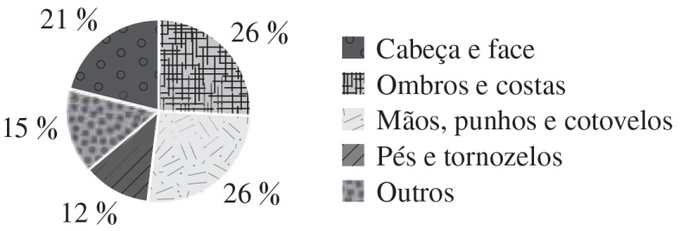
A Marta e duas das suas amigas começaram a construir, cada uma, um gráfico de barras que traduzisse a mesma informação deste gráfico circular.
Na figura que se segue, podes observar esses três gráficos.
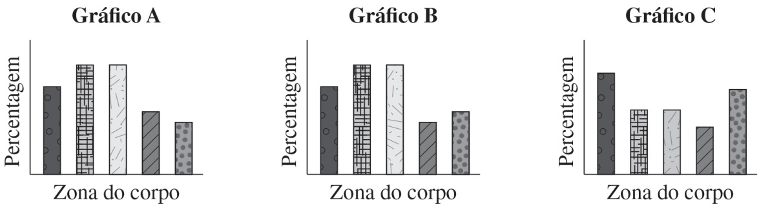
Apenas um deles poderá corresponder ao gráfico circular apresentado acima. Qual?
Relativamente a cada um dos outros dois gráficos, indica uma razão que te leva a rejeitá-lo.

- A figura da esquerda é uma fotografia de um moinho de vento de tipo mediterrânico, grupo ao qual pertence a maioria dos moinhos de vento portugueses.
Na figura da direita, está representado um esquema das velas de um moinho de vento.
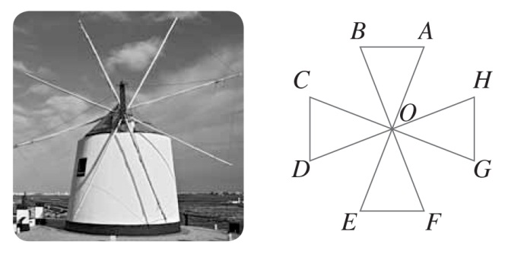
Os triângulos [ABO], [CDO], [EFO] e [GHO] são iguais. Os segmentos de reta [DH], [CG], [AE] e [BF] são perpendiculares e intersetam-se no ponto O.
  - Qual é o transformado do ponto H por meio da rotação de centro no ponto O e amplitude +90°?
- O ponto A. (C) O ponto C.
- O ponto B. (D) O ponto D.
  - Qual é o transformado do ponto C pela reflexão central de centro O?

- Utiliza o material de medição e desenho para construíres a mediatriz do segmento de reta [AB] da figura abaixo.
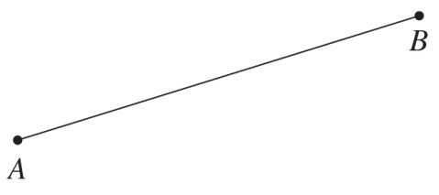
- Completa a figura sabendo que a reta r é um eixo de simetria da figura.
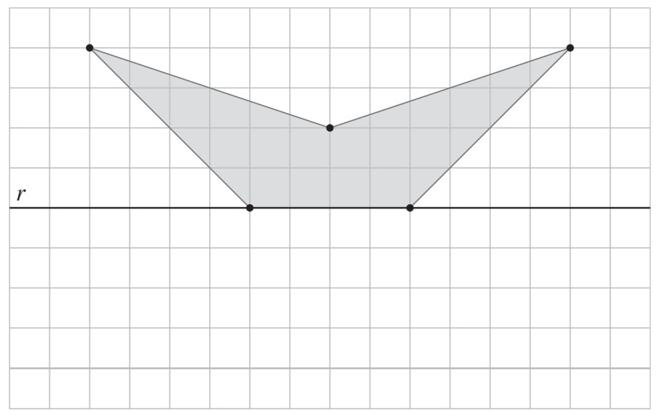
FIM

